[](http://images.yandex.ru/yandsearch?p=1&text=%D0%B3%D0%B5%D1%80%D0%B1%20%D0%A0%D0%BE%D1%81%D1%81%D0%B8%D0%B8%20%D0%BA%D0%B0%D1%80%D1%82%D0%B8%D0%BD%D0%BA%D0%B8&fp=1&img_url=http://flag.kremlin.ru/i/gerb-big.png&pos=34&uinfo=ww-1655-wh-857-fw-1430-fh-598-pd-1.149999976158142&rpt=simage)

**МУНИЦИПАЛЬНОЕ БЮДЖЕТНОЕ ОБЩЕОБРАЗОВАТЕЛЬНОЕ УЧРЕЖДЕНИЕ**

**ВЕРХНЕ-КАЗАНИЩЕНСКАЯ СРЕДНЯЯ ОБЩЕОБРАЗОВАТЕЛЬНАЯ ШКОЛА №1**

**368206, Россия, Республика Дагестан, с. Верхнее-Казанище, Буйнакский район**

[**http://www.vkazanishe1.dagschool.com**](http://www.vkazanishe1.dagschool.com)**, e-mail:** [**v-kazanische_school@mail.ru**](mailto:v-kazanische_school@mail.ru)

**Отчет**

**о реализации «Комплексного плана противодействия идеологии терроризма в Российской Федерации на 2019-2023 годы**

**в Республике Дагестан» в 2020году**

**за__1_квартал 2021 года**

|  |  |  |  |  |  |  |  |  |  |
| --- | --- | --- | --- | --- | --- | --- | --- | --- | --- |
| **Наименование муниципального образования** | | | | | | | | | |
| **Мероприятия по разъяснению сущности терроризма и его общественной опасности, формированию стойкого неприятия обществом, прежде всего молодёжью, идеологии терроризма в различных её проявлениях** | | | | | | | | | |
| 1. **Наименование образовательной организации *МКОУ «Верхнеказанищенская СОШ №1»*** | | | | | | | | | |
| **№** | **№ пункта Комплексного плана** | **Наименование мероприятия[1]** | **Прикрепить ссылку на информацию по проведенному мероприятию**  ***(на сайте школы)*** | | **Приглашенные лица[2]** | **Ответственные исполнители** | | **Общий охват учащихся** | **Количество детей «группы риска», участвовавших в данном мероприятии** |
| 1. | 1 | Розданы памятки для родителей и детей по профилактике экстремизма: «Экстремизм – угроза обществу», «Памятка по обеспечению безопасности при обнаружении подозрительных предметов»,«СТОП - терроризм» | v-kazanische_school@mail.ru | | Родители учащихся | Зам. по ВР Залибекова Н.А.Учитель ОБЖ Насруллаева Б .А. | | 15 |  |
|  | 2 | 2.Классные часы на темы: « Терроризму –нет», «Культуры мира, Дружбы и Братства», "Я – дагестанец", " Мы вместе дружбою сильны".  3. Открытые уроки на тему: «Мы вместе дружбою сильны».  3. Мы рисуем мир 4. Акция  « Зажгите свечи».  5. Конкурс плакатов «Терроризму- НЕТ!»  7.Спортивные соревнования по видам спорта.  8.Встреча учащихся с инспектором ПДН. |  | | Инспектор ПДН  Казиев Д | Классные руководители 1-11 кл.  Учителя истории  Учитель ИЗО Алиева К.М.  Вожатая Даварсанова Н.А.  Классные руководители  . 10-11 кл  Нажмутдинова З.А.  Нурутдинова П.Д. | | 43  64  32  25  15  45  30 |  |
| 4 | 8 | Информация антитеррористического содержания размещена на сайте школы. |  | |  | Зам по ИКТ  Насрутдинова А.Ю. | |  |  |
|  |  |  |  | |  |  | |  |  |
| 5 | 9 | Учащиеся входящие в Юнармию провели линейку  « Память погибшим», посвященная участникам локальных событий. |  | | Учитель ОБЖ Джафаров А.Д,  ,зам.директора по ВР.Залибекова Н.А.. | Умарова С.И.  Вожатая Даварсанова Н.А. | | 13 | - |
| 6 | 10 | Встреча с представителями АТК |  | |  |  | |  |  |
| **ИТОГО** | | | | | | | | | |
| **Количество проведенных мероприятий*(указать формы мероприятий, например, классные часы__/беседы__/встречи с представителями правоохранительных органов__ и т.д.)[3]*** | | | | **Количество приглашенных лиц**  ***(представителей религиозных организаций___/общественных организаций___/деятелей культуры и искусства___/правоохранительных органов___ и т.д.)*** | | | **Количество охваченных учащихся*(общий охват/дети «группы риска»)*** | | |
| 1.Классных часов-7  2.Встречи с МВД-2  3. Уроков-1  4.Конкурсов-2  5. Соревнований-0  6.Акций-1 | | | | 4 | | | 204 | | |

Для реализации целевой программы «Противодействие экстремизму и терроризму в РД»

в школе были проведены классные часы.

В 9а 18.02. КЛАССЕ Атаева П.Г. ПРОВЕЛА КЛАССНЫЙ ЧАС «Терроризм –угроза обществу»

Тема нашего классного часа «Терроризму-нет!» Похожая  тема у нас уже была на одном из классных часов  в 1 четверти,  и посвящён тот  классный час был одной из памятных дат в России, которая носит название День солидарности в борьбе с терроризмом (3 сентября). Эта дата связана с трагическими событиями в городе Беслане 1-3 сентября 2004 года, где в результате террористического акта в школе террористы трое суток удерживали людей, половина которых погибли. Сегодня на классном часе  мы ещё раз   поговорим о том, что такое терроризм, кто такие террористы,  поговорим  о трагедии в городе Волгограде, произошедшей  в последние дни  2013 года, познакомитесь с правилами поведения в таких ситуациях. С такой вступительной беседы начала свой кл час Атаева П.Г. Разыграли ситуации и действия каждого при ЧС.

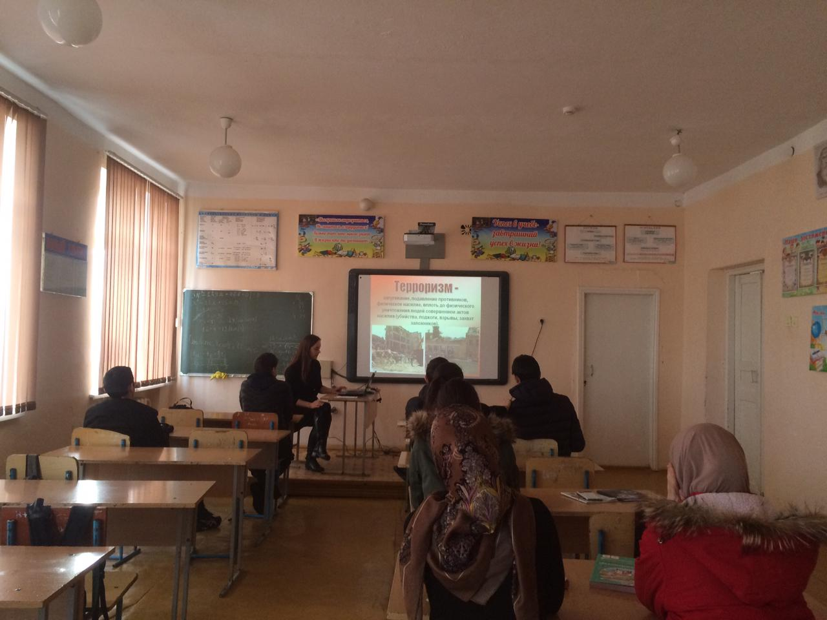

В 9б классе22.01. Арсанова С.К. провела классный час «Мы против терроризма».

**Терроризм –**политика и практика террора.

**Терроризировать –**

1. Устрашать методами террора.

2. Запугать чем-нибудь, держа в состоянии постоянного страха. (толковый словарь С.И.Ожегова и Н.Ю.Шведовой)

Понятие “терроризм”, “террорист”, появилось во Франции в конце 18 века. Так называли себя якобинцы, причем всегда с положительным оттенком. Однако во время Великой французской революции слово “Терроризм” превратилось в синоним преступника. До самых недавних пор понятие “терроризм” уже означало спектр различных оттенков насилия.

В 1881 году народовольцами с помощью самодельной бомбы был убит царь Александр II.

В 1911 году был убит агентом охранки председатель Совета министров П.А. Столыпин.

В СССР терроризм до обострения национальных конфликтов был явлением очень редким. Единственный нашумевший случай – это взрыв в вагоне московского метро в январе 1977 года, который унес более десяти жизней. В то время обстановка в стране была иной, и потенциальные террористы знали, что они своих целей подобными действиями не добьются.

Во второй половине 20 в. стал широко практиковаться внешне немотивационный террор, рассчитанный на создание обстановки всеобщей паники и растерянности. Если террористы 19-20 вв. почти всегда публично объявляли, какая организация ответственна за теракт, то к началу 21 в. это стало лишь единичным явлением. Сменились и адресаты терактов — им стали рядовые граждане — случайные прохожие, пассажиры авиалайнеров и, что самое страшное – наиболее беззащитная часть населения – дети. В последнее время террор приобрел самые агрессивные отчаянные формы. Многие террористы (их стали называть шахидами), становясь “живыми” бомбами, гибнут во время терактов.

С 1970-х гг. широко используется термин “международный терроризм”, определение которому дает проект Кодекса преступлений против мира и безопасности человечества ООН.

В 1977 государствами-членами Европейского Совета, принята Европейская конвенция по борьбе с терроризмом.

Наша страна всерьез столкнулась с терроризмом во время “перестройки”. Уже в 1990 году на её территории было совершено около 200 взрывов, при которых погибло более 50 человек.

В 1991 году в тогда ещё СССР в результате кровавых столкновений погибло более 1500 человек, было ранено более 10 тысяч граждан, а 600 тысяч стали беженцами.

С сожалением приходится признать: мы живем в век терроризма. И поэтому каждый человек - взрослый и ребенок – должен знать сущность терроризма, его истоки и возможные способы защиты от него. Арсанова рассказала о правилах поведения при захвате заложников.

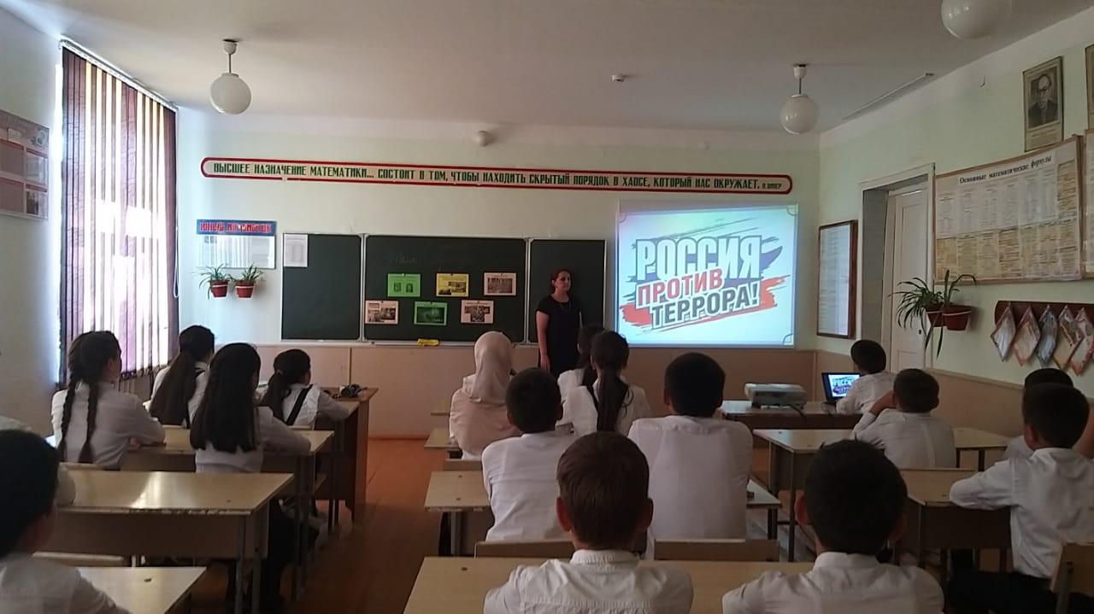

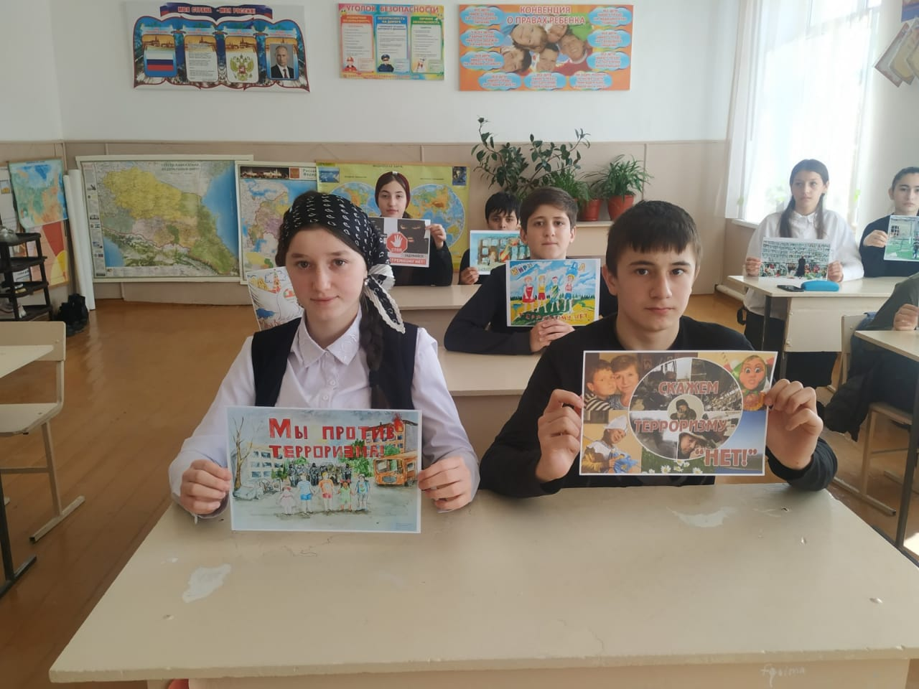

|  |  |  |  |  |  |
| --- | --- | --- | --- | --- | --- |
| класс | мероприятие | дата | Количество участников | Ответственные | гости |
| 7а | классный час «Россия против террора!» | 23.01. | 23 | Умарова С.И. |  |
| 9а | классный час «Терроризм –угроза обществу» | 10.02 | 15 | Атаева П.Г. |  |
| 9б | классный час «Мы против терроризма». | 4.03. | 15 | Арсанова С.К. |  |
| 10а | 3. Открытый урок на тему: «Мы вместе дружбою сильны». | 17.02. | 21 | Абукаева У.А. |  |

Зам дир по ВР Залибекова Н.А.

1. Дополнительно приложить пояснительную записку с информацией о проведенных мероприятиях, с вложением фото (не более 3-х листов)
2. Необходимо указать ФИО, должность участников (представителей религиозных, общественных организаций, деятелей культуры и искусства, правоохранительных органов и т.д.) участие которых обязательно
3. Общее количество мероприятий необходимо указывать по каждой форме проведенных мероприятий